Сизинские вести № 16
15.04.2020

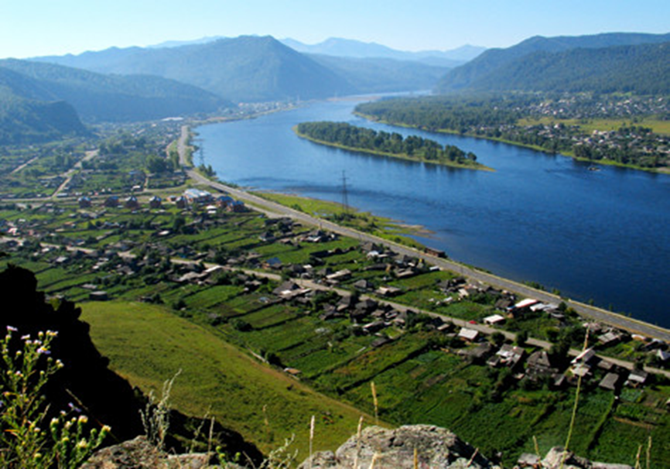

Газета распространяется бесплатно*

Орган издания Муниципальное образование «Сизинский сельсовет»
СЕГОДНЯ В НОМЕРЕ:
- Постановление администрации Сизинского сельсовета №36 от 08.04.2020 …………………..…...стр.2
- Постановление администрации Сизинского сельсовета №37 от 08.04.2020 ……………..……..….стр.2
- Постановление администрации Сизинского сельсовета №38 от 10.04.2020 ……………..…...…..стр.11
- Постановление администрации Сизинского сельсовета №39 от 15.04.2020 ……………..…...…..стр.12
- Внимание! Особый противопожарный режим ……………………………………………………….стр.12

РОССИЙСКАЯ ФЕДЕРАЦИЯ
АДМИНИСТРАЦИЯ СИЗИНСКОГО СЕЛЬСОВЕТА
ШУШЕНСКОГО РАЙОНА КРАСНОЯРСКОГО КРАЯ

П О С Т А Н О В Л Е Н И Е

От 08 апреля 2020 № 36
с. Сизая

Об отмене постановления от 08.06.2016 № 155
«Об утверждении Административного
регламента предоставления муниципальной услуги
«Утверждение и выдача схем расположения
земельных участков на кадастровом плане
или кадастровой карте соответствующей территории»

В соответствии с Федеральным законом от 06.07.2016 №334-ФЗ «О внесении изменений в Земельный кодекс Российской Федерации и отдельные законодательные акты Российской Федерации», протестом прокуратуры Шушенского района ПОСТАНОВЛЯЮ:

1. Отменить постановление Администрации Сизинского сельсовета от 08.06.2016 № 155 «Об утверждении Административного регламента предоставления муниципальной услуги «Утверждение и выдача схем расположения земельных участков на кадастровом плане или кадастровой карте соответствующей территории».
2 . Контроль за исполнением настоящего постановления оставляю за собой.

3. Постановление вступает в силу после его официального опубликования в газете «Сизинские вести» и размещения на официальном сайте МО «Сизинский сельсовет».

Глава Сизинского сельсовета: Т.А. Коробейникова

РОССИЙСКАЯ ФЕДЕРАЦИЯ
АДМИНИСТРАЦИЯ СИЗИНСКОГО СЕЛЬСОВЕТА
ШУШЕНСКОГО РАЙОНА КРАСНОЯРСКОГО КРАЯ

П О С Т А Н О В Л Е Н И Е

от 08.04.2020 с. Сизая № 37

Об утверждении Программы профилактики
нарушений обязательных требований
законодательства в сфере муниципального
контроля, осуществляемого администрацией
Сизинского сельсовета на 2020 год и плановый
период 2021 – 2022 гг

В соответствии с частью 1 статьи 8.2 Федерального закона «О защите прав юридических лиц и индивидуальных предпринимателей при осуществлении государственного контроля (надзора) и муниципального контроля № 294-ФЗ от 26.12.2008, постановлением Правительства РФ от 26.12.2018 № 1680 «Об утверждении общих требований к организации и осуществлению органами государственного контроля (надзора), органами муниципального контроля мероприятий по профилактике нарушений обязательных требований, требований, установленных муниципальными правовыми актами», Уставом Сизинского сельсовета

ПОСТАНОВЛЯЮ:

1. Утвердить Программу профилактики нарушений обязательных требований законодательства в сфере муниципального контроля, осуществляемого администрацией Сизинского сельсовета на 2020 год и плановый период 2021-2022гг, согласно приложения №1.
2. Должностным лицам Администрации Сизинского сельсовета, ответственным за осуществление муниципального контроля, выполнять профилактические мероприятия в соответствии с Программой профилактики нарушений обязательных требований законодательства при осуществлении муниципального контроля на территории Сизинского сельсовета на 2020 год и плановый период 2021-2022 годы.
3. Контроль за исполнением настоящего постановления оставляю за собой.
4. Обнародовать настоящее постановление в установленном порядке.
5. Постановление вступает в силу с момента подписания.

Глава Сизинского сельсовета Т.А. Коробейникова

Приложение №1
к постановлению
администрации Сизинского сельсовета
от 08.04.2020г. № 37

Паспорт
программы профилактики нарушений обязательных требований законодательства в сфере муниципального контроля, осуществляемого
администрацией Сизинского сельсовета
на 2020 год и плановый период 2021-2022гг

Наименование программы | Программа профилактики нарушений обязательных требований законодательства в сфере муниципального контроля, осуществляемого администрацией Сизинского сельсовета на 2020 год и плановый период 2021 – 2022 гг
Правовые основания разработки программы | - Федеральный Закон от 06.10.2003 № 131-ФЗ «Об общих принципах организации местного самоуправления в Российской Федерации»;  - Федеральный закон от 26.12.2008 № 294-ФЗ «О защите прав юридических лиц и индивидуальных предпринимателей при осуществлении государственного контроля (надзора) и муниципального контроля»;  - Постановление Правительства РФ от 26.12.2018 № 1680 «Об утверждении общих требований к организации и осуществлению органами государственного контроля (надзора), органами муниципального контроля мероприятий по профилактике нарушений обязательных требований, требований, установленных муниципальными правовыми актами»
Разработчик программы | Администрация Сизинского сельсовета Шушенского района
Цели программы | - предупреждение нарушений юридическими лицами и индивидуальными предпринимателями обязательных требований, установленных муниципальными правовыми актами, принятыми по вопросам местного значения, а в случаях, если соответствующие виды контроля отнесены федеральными законами к полномочиям органов местного самоуправления, также муниципальный контроль за соблюдением требований, установленных федеральными законами, законами Красноярского края (далее – требований, установленных законодательством Российской Федерации);  - устранение причин, факторов и условий, способствующих нарушениям обязательных требований.
Задачи программы | - укрепление системы профилактики нарушений обязательных требований, установленных законодательством Российской Федерации;  - выявление причин, факторов и условий, способствующих нарушениям обязательных требований, установленных законодательством Российской Федерации;  - повышение правовой культуры руководителей юридических лиц и индивидуальных предпринимателей
Сроки и этапы реализации программы | 2020 год и плановый период 2021-2022 годов
Источники финансирования | Финансовое обеспечение мероприятий Программы не предусмотрено
Ожидаемые конечные результаты | - повысить эффективность профилактической работы, проводимой администрацией поселения, по предупреждению нарушений организациями и индивидуальными предпринимателями, осуществляющими деятельность на территории Сизинского сельсовета, требований законодательства Российской Федерации;  - улучшить информационное обеспечение деятельности администрации поселения по профилактике и предупреждению нарушений законодательства Российской Федерации;  - уменьшить общее число нарушений требований законодательства Российской Федерации, выявленных посредством организации и проведения проверок организаций и индивидуальных предпринимателей, осуществляющих деятельность на территории поселения

1. Анализ общей обстановки
1.1. На территории Сизинского сельсовета осуществляется муниципальный контроль за соблюдением требований, установленных муниципальными правовыми актами в сфере благоустройства территории, муниципальный жилищный контроль, муниципальный контроль за сохранностью автомобильных дорог местного значения вне границ населенных пунктов в границах Сизинского сельсовета.
1.2. Функции муниципального контроля осуществляет администрация Сизинского сельсовета (должностные лица).
1.3. В соответствии с действующим законодательством, муниципальный контроль осуществляется в форме проведения плановых и внеплановых проверок соблюдения на территории Сизинского сельсовета нормативных правовых актов Российской Федерации, Красноярского края и администрации Сизинского сельсовета.
1.4 Объектами профилактических мероприятий при осуществлении муниципального контроля за соблюдением требований законодательства в сфере благоустройства, жилищной сфере, сфере сохранности автомобильных дорог на территории Сизинского сельсовета являются юридические лица, индивидуальные предприниматели, физические лица.

2. Цели и задачи программы

Основными целями Программы являются:
- предупреждение нарушений юридическими лицами и индивидуальными предпринимателями обязательных требований, установленных муниципальными правовыми актами, принятыми по вопросам местного значения, а в случаях, если соответствующие виды контроля отнесены федеральными законами к полномочиям органов местного самоуправления, также муниципальный контроль за соблюдением требований, установленных федеральными законами, законами Красноярского края (далее – требований, установленных законодательством Российской Федерации);
- устранение причин, факторов и условий, способствующих нарушениям обязательных требований.
Основные задачи Программы:
- укрепление системы профилактики нарушений обязательных требований, установленных законодательством Российской Федерации;
- выявление причин, факторов и условий, способствующих нарушениям обязательных требований, установленных законодательством Российской Федерации;
- повышение правовой культуры руководителей юридических лиц и индивидуальных предпринимателей.

3. Принципы проведения профилактических мероприятий

Принципами проведения профилактических мероприятий являются:
- принцип информационной открытости - доступность для населения и подконтрольных субъектов сведений об организации и осуществлении профилактических мероприятий (в том числе за счет использования информационно-коммуникационных технологий);
- принцип полноты охвата - максимально полный охват профилактическими мероприятиями населения и подконтрольных субъектов;
- принцип обязательности - обязательность проведения профилактических мероприятий администрацией;
- принцип актуальности - регулярный анализ и обновление программы профилактических мероприятий;
- принцип периодичности - обеспечение регулярности проведения профилактических мероприятий.

4. Целевые показатели Программы и их значения по годам

Показатель | Период, год
 | 2020 | 2021 | 2022
Увеличение количества профилактических мероприятий в контрольной деятельности администрации Сизинского сельсовета, не менее (в единицах) | 2 | 4 | 5
Увеличение доли мероприятий по информированию населения о требованиях в указанных сферах контроля, % | 1 | 2,7 | 2,2

5. Основные мероприятия по профилактике нарушений

5.1. План мероприятий по профилактике нарушений на 2020г

№ п/п | Наименование  мероприятия | Срок реализации мероприятия | Ответственный исполнитель
1 | 2 | 3 | 4
1. | Размещение на официальном сайте администрации Сизинского сельсовета в сети «Интернет» правовых актов или их отдельных частей, содержащих обязательные требования, оценка соблюдения которых является предметом муниципального контроля в сфере благоустройства, муниципального жилищного контроля, контроля за сохранностью автомобильных дорог местного значения вне границ населенных пунктов в границах Сизинского сельсовета | в течение года | администрация Сизинского сельсовета,  должностные лица, уполномоченные на осуществление муниципального контроля в соответствующей сфере деятельности
2. | Осуществление информирования юридических лиц, индивидуальных предпринимателей по вопросам соблюдения обязательных требований, в том числе посредством разработки и опубликования руководств по соблюдению обязательных требований, проведения семинаров и конференций, разъяснительной работы в средствах массовой информации и иными способами.  В случае изменения обязательных требований – подготовка и распространение комментариев о содержании новых нормативных правовых актов, устанавливающих обязательные требования, внесенных изменениях в действующие акты, сроках и порядке вступления их в действие, а также рекомендаций о проведении необходимых организационных, технических мероприятий, направленных на внедрение и обеспечение соблюдения обязательных требований | в течение года (по мере необходимости) | администрация Сизинского сельсовета,  должностные лица, уполномоченные на осуществление муниципального контроля в соответствующей сфере деятельности
3. | Обеспечение регулярного (не реже одного раза в год) обобщения практики осуществления в соответствующей сфере деятельности муниципального контроля и размещение на официальном сайте Администрации Сизинского сельсовета в сети «Интернет» соответствующих обобщений, в том числе с указанием наиболее часто встречающихся случаев нарушений обязательных требований с рекомендациями в отношении мер, которые должны приниматься юридическими лицами, индивидуальными предпринимателями в целях недопущения таких нарушений | I полугодие  (по результатам работы за предыдущий год) | администрация Сизинского сельсовета,  должностные лица, уполномоченные на осуществление муниципального контроля в соответствующей сфере деятельности
4. | Выдача предостережений о недопустимости нарушения обязательных требований в соответствии с частями 5 - 7 статьи 8.2 Федерального закона от 26 декабря 2008 года № 294-ФЗ «О защите прав юридических лиц и индивидуальных предпринимателей при осуществлении государственного контроля (надзора) и муниципального контроля» (если иной порядок не установлен федеральным законом) | в течение года (по мере необходимости) | администрация Сизинского сельсовета,  должностные лица, уполномоченные на осуществление муниципального контроля в соответствующей сфере деятельности

5.2 Проект плана мероприятий по профилактике нарушений
на 2020 и 2021 годы

№ п/п | Наименование  мероприятия | Срок реализации мероприятия | Ответственный исполнитель
1 | 2 | 3 | 4
1. | Размещение на официальном сайте администрации Сизинского сельсовета в сети «Интернет» для каждого вида муниципального контроля перечней нормативных правовых актов или их отдельных частей, содержащих обязательные требования, оценка соблюдения которых является предметом муниципального контроля а также текстов соответствующих нормативных правовых актов | по мере необходимости (в случае отмены действующих или принятия новых нормативных правовых актов, мониторинг НПА ежеквартально) | администрация Сизинского сельсовета,  должностные лица, уполномоченные на осуществление муниципального контроля в соответствующей сфере деятельности
2. | Осуществление информирования юридических лиц, индивидуальных предпринимателей по вопросам соблюдения обязательных требований, в том числе посредством разработки и опубликования руководств по соблюдению обязательных требований, проведения семинаров и конференций, разъяснительной работы в средствах массовой информации и иными способами.  В случае изменения обязательных требований – подготовка и распространение комментариев о содержании новых нормативных правовых актов, устанавливающих обязательные требования, внесенных изменениях в действующие акты, сроках и порядке вступления их в действие, а также рекомендаций о проведении необходимых организационных, технических мероприятий, направленных на внедрение и обеспечение соблюдения обязательных требований | в течение года (по мере необходимости) | администрация Сизинского сельсовета,  должностные лица, уполномоченные на осуществление муниципального контроля в соответствующей сфере деятельности
3. | Обеспечение регулярного (не реже одного раза в год) обобщения практики осуществления в соответствующей сфере деятельности муниципального контроля и размещение на официальном сайте администрации Сизинского сельского поселения в сети «Интернет» соответствующих обобщений, в том числе с указанием наиболее часто встречающихся случаев нарушений обязательных требований с рекомендациями в отношении мер, которые должны приниматься юридическими лицами, индивидуальными предпринимателями в целях недопущения таких нарушений. | I полугодие  (по результатам работы за предыдущий год) | администрация Сизинского сельсовета,  должностные лица, уполномоченные на осуществление муниципального контроля в соответствующей сфере деятельности
4. | Выдача предостережений о недопустимости нарушения обязательных требований в соответствии с частями 5 - 7 статьи 8.2 Федерального закона от 26 декабря 2008 года № 294-ФЗ «О защите прав юридических лиц и индивидуальных предпринимателей при осуществлении государственного контроля (надзора) и муниципального контроля» (если иной порядок не установлен федеральным законом) | в течение года (по мере необходимости) | администрация Сизинского сельсовета,  должностные лица, уполномоченные на осуществление муниципального контроля в соответствующей сфере деятельности

6. Оценка эффективности программы

6.1 Отчетные показатели на 2020 год

Наименование показателя | Значение показателя
1 | 2
1. Информированность подконтрольных субъектов о содержании обязательных требований | не менее 60% опрошенных
2. Понятность обязательных требований, их однозначное толкование подконтрольными субъектами и должностными лицами администрации Сизинского сельсовета | не менее 60%  опрошенных
3. Удовлетворенность обеспечением доступности информации о принятых и готовящихся изменениях обязательных требований, размещенной на официальном сайте администрации Сизинского сельсовета в информационно-телекоммуникационной сети Интернет | не менее 60% опрошенных
4. Удовлетворенность в обеспечении доступности информации о принятых и готовящихся изменениях обязательных требований, размещенной на официальном сайте администрации Сизинского сельсовета поселения в информационно-телекоммуникационной сети Интернет | не менее 60% опрошенных
5. Информированность подконтрольных субъектов о порядке проведения проверок, правах подконтрольных субъектов при проведении проверки | не менее 60% опрошенных
6. Выполнение профилактических программных мероприятий согласно перечню | не менее 100% мероприятий, предусмотренных перечнем

Оценка эффективности профилактических мероприятий осуществляется по итогам опроса. Опрос проводится среди лиц, в отношении которых проводились проверочные мероприятия, иных подконтрольных лиц и лиц, участвующих в проведении профилактических мероприятий. Опрос проводится силами должностных лиц администрации Сизинского сельсовета с использованием разработанной ими анкеты.
Результаты опроса и информация о достижении отчетных показателей реализации Программы размещаются на официальном сайте администрации Сизинского сельсовета в информационно-телекоммуникационной сети Интернет.

6.2 Проект отчетных показателей на 2021 и 2022 годы

Наименование показателя | Значение показателя
1 | 2
1. Информированность подконтрольных субъектов о содержании обязательных требований | не менее 60% опрошенных
2. Понятность обязательных требований, их однозначное толкование подконтрольными субъектами и должностными лицами администрации Сизинского сельсовета | не менее 60% опрошенных
3. Удовлетворенность обеспечением доступности информации о принятых и готовящихся изменениях обязательных требований, размещенной на официальном сайте администрации Сизинского сельсовета в информационно-телекоммуникационной сети Интернет | не менее 60% опрошенных
4. Удовлетворенность в обеспечении доступности информации о принятых и готовящихся изменениях обязательных требований, размещенной на официальном сайте администрации Сизинского сельсовета в информационно-телекоммуникационной сети Интернет | не менее 60% опрошенных
5. Информированность подконтрольных субъектов о порядке проведения проверок, правах подконтрольных субъектов при проведении проверки | не менее 60% опрошенных
6. Выполнение профилактических программных мероприятий согласно перечню | не менее 100% мероприятий, предусмотренных перечнем

7. Ресурсное обеспечение программы

Ресурсное обеспечение Программы включает в себя кадровое и информационно-аналитическое обеспечение ее реализации. Информационно-аналитическое обеспечение реализации Программы осуществляется с использованием официального сайта администрации Сизинского сельсовета в информационно-телекоммуникационной сети Интернет.

РОССИЙСКАЯ ФЕДЕРАЦИЯ
АДМИНИСТРАЦИЯ СИЗИНСКОГО СЕЛЬСОВЕТА
ШУШЕНСКОГО РАЙОНА КРАСНОЯРСКОГО КРАЯ

П О С Т А Н О В Л Е Н И Е

От 10 апреля 2020 с. Сизая № 38

О внесении изменений в постановление
Администрации Сизинского сельсовета
№ 1-а от 12.01.2017 «Об утверждении
Перечня муниципальных услуг, оказываемых
физическим и (или) юридическим лицам
администрацией Сизинского сельсовета»

На основании протеста прокуратуры Шушенского района, в целях приведения постановления Администрации Сизинского сельсовета № 1-а от 12.01.2017 «Об утверждении Перечня муниципальных услуг, оказываемых физическим и (или) юридическим лицам администрацией Сизинского сельсовета».

В соответствие с ч.4 ст.7 Федерального закона Российской Федерации от 06.10.2003г. №131-ФЗ «Об общих принципах организации местного самоуправления в Российской Федерации» , п.2 ст.33Федерального закона от 25.10.2001 №137-ФЗ «О введении в действие Земельного кодекса Российской Федерации», руководствуясь Уставом Сизинского сельсовета, постановляю,

1.Внести в постановление Администрации Сизинского сельсовета № 1-а от 12.01.2017г. «Об утверждении Перечня муниципальных услуг, оказываемых физическим и (или) юридическим лицам администрацией Сизинского сельсовета» следующие изменения:
пункты 18,19 Приложения №1 к постановлению администрации Сизинского сельсовета от 12.01.2017г №1-а исключить.

2 .Постановление вступает в силу после официального опубликования в газете «Сизинские вести» и на официальном сайте в сети Интернет.

3. Контроль за исполнением настоящего постановления оставляю за собой.
Глава Сизинского сельсовета: Т.А. Коробейникова

РОССИЙСКАЯ ФЕДЕРАЦИЯ
АДМИНИСТРАЦИЯ СИЗИНСКОГО СЕЛЬСОВЕТА
ШУШЕНСКОГО РАЙОНА КРАСНОЯРСКОГО КРАЯ

П О С Т А Н О В Л Е Н И Е

От 15 апреля 2020 с. Сизая № 39

Об ограничении посещения кладбищ,
расположенных на территории МО «Сизинский сельсовет»
с 27.04.2020г. по 30.04.2020г.

В целях исполнения п.6 протокола заседания оперативного штаба по предупреждению распространения на территории Красноярского края новой коронавирусной инфекции, вызванной 2019-nCOV Губернатора Красноярского края от 13.04.2020, на основании решения рабочей группы Шушенского района от 13.04.2020, руководствуясь Уставом Сизинского сельсовета: ПОСТАНОВЛЯЮ:

1.Временно ограничить посещение кладбищ, расположенных на территории МО «Сизинский сельсовет» с 27.04.2020г. до 30.04.2020г. включительно. За исключением случаев захоронения (подзахоронения), в том числе участия в похоронной процессии на кладбищах.

2.Контроль за исполнением настоящего постановления оставляю за собой.

3.Постановление вступает в силу после официального опубликования в газете «Сизинские вести» и на официальном сайте в сети Интернет.
Глава Сизинского сельсовета: Т.А. Коробейникова

ВНИМАНИЕ!

В соответствии с постановлением Правительства Красноярского края с 7 апреля особый противопожарный режим вводят в Балахтинском, Ермаковском, Идринском, Каратузском, Краснотуранском, Курагинском, Минусинском, Шушенском районах края и в городе Минусинске. С 14 апреля такой же режим начнет действовать в еще 41 муниципальном образовании, а с 28 апреля особый противопожарный режим введут на территории Богучанского, Енисейского, Кежемского, Мотыгинского, Северо-Енисейского районов, в Енисейске и Лесосибирске. Особые противопожарные режимы вводят в связи с повышением пожарной опасности и установлением сухой и ветреной погоды, которая способствует распространению пожаров. В период действия режима на территориях муниципалитетов, в том числе садоводческих, огороднических и дачных некоммерческих объединений, а также на предприятиях запрещено разводить костры, сжигать мусор и проводить пожароопасные работы.
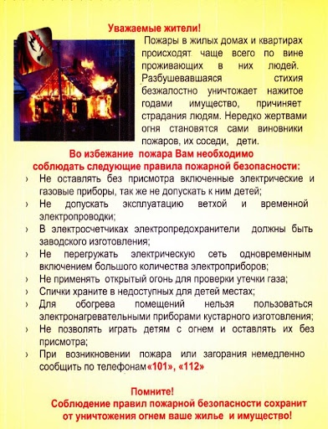
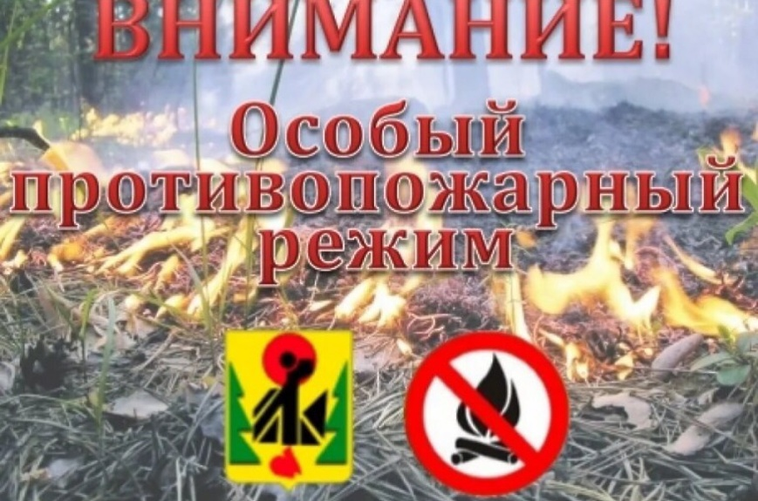

Учредитель: Администрация Сизинского сельсовета | Адрес: 662732, Красноярский край, Шушенский р-н, с. Сизая, ул. Ленина, 86-а Тел. 8(39139)22-6-71, факс: 8(39139) 22-4-31 | Издание утверждено 3.04.2008 г. тиражом в 500 экземпляров.

